ATIVIDADE DE RECUPERAÇÃO 16
Polígonos

NOME: ______________________________________N.º: ______ TURMA: _________ DATA: ____________

Recorda
Segundo o número de lados, os polígonos podem ser:
triângulos, se têm 3 lados; quadrados, se têm 4 lados; pentágonos, se têm 5 lados; hexágonos, se têm 6 lados; heptágonos, se têm 7 lados; octógonos, se têm 8 lados; eneágonos, se têm 9 lados; e decágonos, se têm 10 lados.

- Observa o polígono e responde às questões.
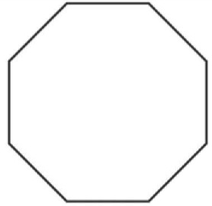
  - Quantos vértices tem este polígono? _________________
  - Quantos lados tem este polígono? ___________________
  - Qual é o seu nome? ______________________________

  - Agora, sublinha de vermelho os lados do polígono e assinala os ângulos de azul.
- Completa.
  - Todos os triângulos têm 3 lados, ____ vértices e ____ ângulos.
  - Todos os pentágonos têm ____ lados, ____ vértices e ____ ângulos.
  - Todos os decágonos têm ____ lados, ____ vértices e ____ ângulos.
- Circunda o polígono que a Beatriz desenhou.
